Actividad 2.3- Linux, Odoo 12 y PgAdmin4
Desde Linux, trata de ver con PgAdmin las BD que tienes creadas de Odoo. Si tienes problemas, trata de resolverlos.
Pistas:
- Instala pgadmin3
- Modificar la contraseña del usuario postgres dentro psql
- Crear Servidor en PgAdmin y configurarlo

Instalar PgAdmin4
Instalación:
sudo apt-get install virtualenv python3-pip libpq-dev python3-dev

cd
virtualenv -p python3 pgadmin4
cd pgadmin4
source bin/activate

pip3 install https://ftp.postgresql.org/pub/pgadmin/pgadmin4/v4.12/pip/pgadmin4-4.12-py2.py3-none-any.whl

Configure
nano lib/python3.6/site-packages/pgadmin4/config_local
Copiar:
import os
DATA_DIR = os.path.realpath(os.path.expanduser(u'~/.pgadmin/'))
LOG_FILE = os.path.join(DATA_DIR, 'pgadmin4.log')
SQLITE_PATH = os.path.join(DATA_DIR, 'pgadmin4.db')
SESSION_DB_PATH = os.path.join(DATA_DIR, 'sessions')
STORAGE_DIR = os.path.join(DATA_DIR, 'storage')
SERVER_MODE = False

Run

python3 lib/python3.6/site-packages/pgadmin4/pgAdmin4.py

Access

Access at http://localhost:5050

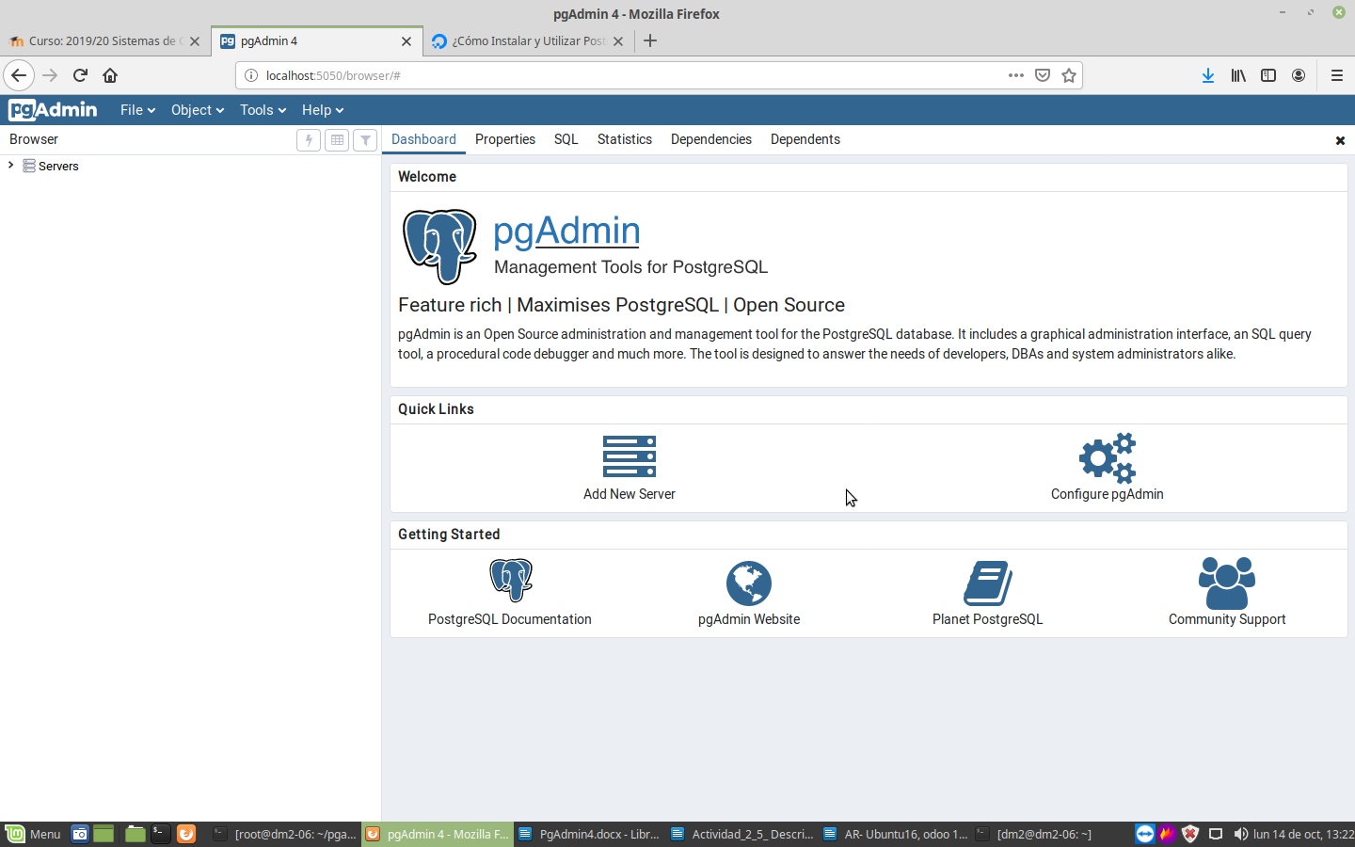
Configurar postgres
$ Sudo su postgres
$ psql
postgres=# alter user postgres with password 'dm2';

Agregar servidor en PgAdmin4
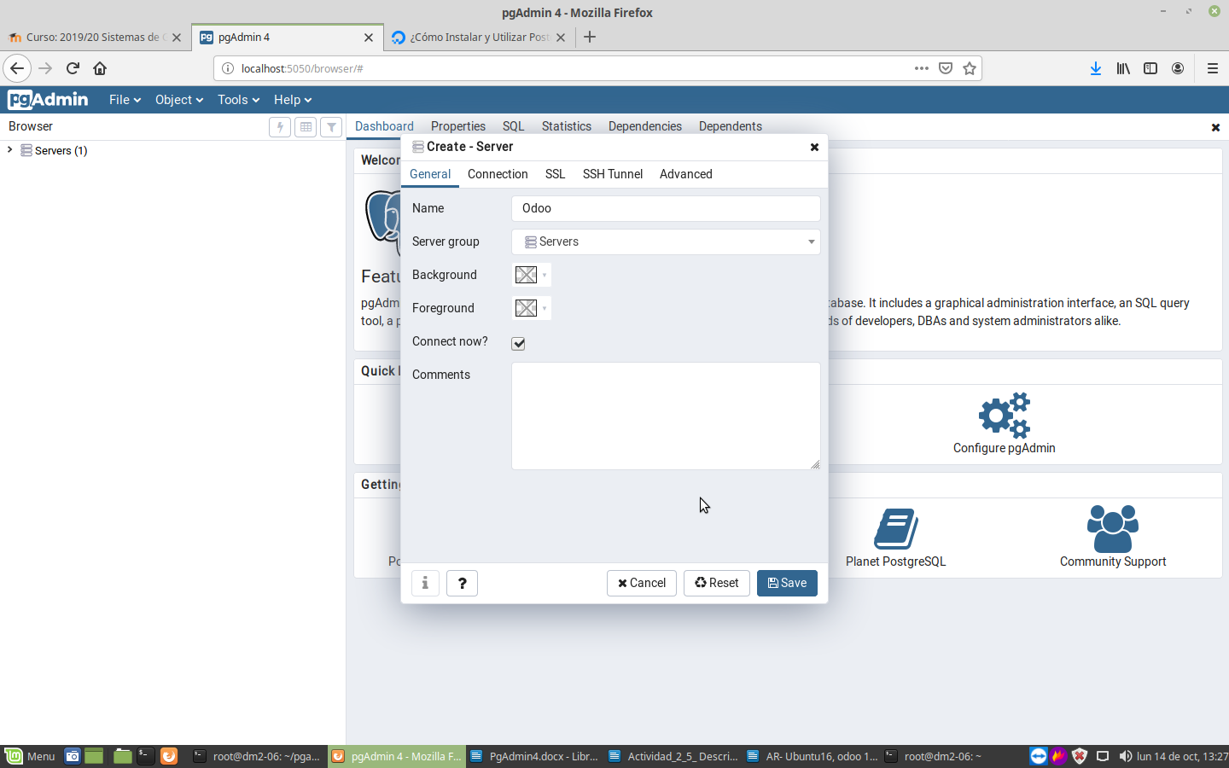
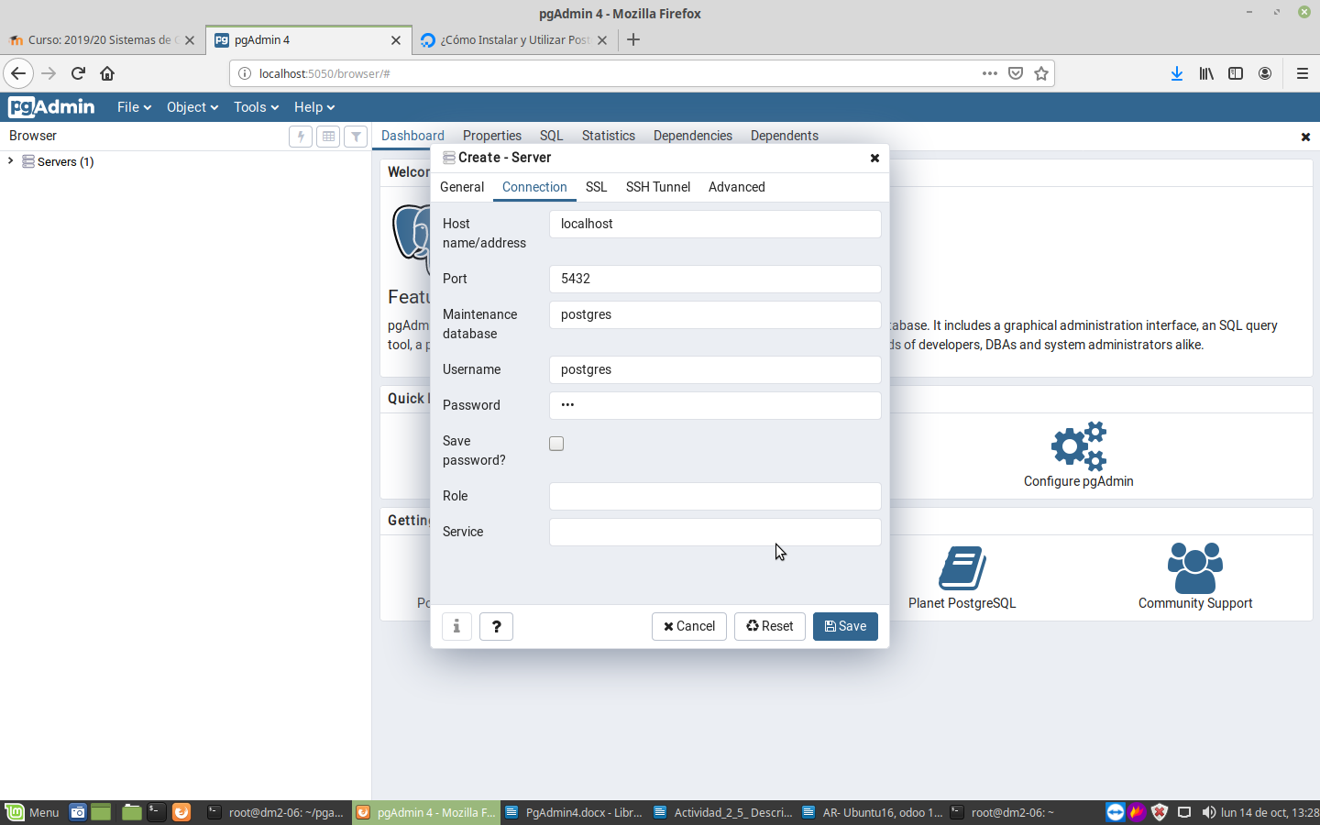
Guardar

